415. Senioren natuurwandeling Natuurgroep Gestel op 13 mei 2026 op Landgoed Haanwijk in Sint-Michielsgestel

Inleiding
Tot eind mei 2026 ondergaat het landgoed een grootschalige herinrichting door Brabants Landschap.
Al sinds 2024 wordt er op Haanwijk aandacht besteed aan natuurontwikkeling; het dempen van kleine sloten, het verbreden van grotere sloten en het ophogen van dijken.
Landbouwpercelen werden afgegraven, waardoor de bodem voedselarmer werd. De stand van het grondwater werd hoger en dat is dan weer gunstig voor het mineraalrijk kwelwater.
Volgens berichten zou er ook worden geprobeerd de plant of struik Japanse duizendknoop, een ernstig invasieve exoot, met de hand of mechanisch te verwijderen. Voor mij, verslagschrijver, is de vraag: of dat ooit gaat lukken. Het is ons tot nu toe ook niet gelukt de Amerikaanse vogelkers in Nederland te verwijderen. Volgens mij is dat al langere tijd geleden opgegeven. In mijn woonomgeving kan ik twee plekken aanwijzen waar Japanse duizendknopen groeien. En? Beide worden steeds breder dus groter en? Er gebeurt helemaal niets wat bestrijding betreft. Is er de brui aan gegeven?
Natuurlijk moet je streven om inheemse planten, die in Haanwijk zijn ‘geboren en getogen’, in dit mooie natuurgebied in stand te houden. Dit even tussendoor.
In het gebied werden ook takkenhopen aangelegd om als schuilplaats te dienen voor kleine marterachtigen. Takkenhopen of houtrillen zijn smalle takkenhopen van in de lengterichting opgestapelde takken en hakhout. Zeker na enige tijd kunnen takkenhopen een rommelige uitstraling geven. Onderhoud en navulling van de houtrillen is dan echt nodig. Anders zakt het geheel tamelijk snel in elkaar.
Het effect van de genoemde maatregelen is nu al zichtbaar. De biodiversiteit is al toegenomen. Biodiversiteit? Oh jee? Dat is de verscheidenheid van soortenrijkdom in een bepaald gebied.

Vervolg inleiding
72 natuurliefhebbers en wandelaars kwamen op de rondleiding af. Verzameld werd er op het adres Haanwijk 4a alwaar gevestigd is het onderkomen van het Brabants Landschap. Verslagschrijver wandelde mee met de groepsgids Michel van de Langeberg. Richting Landgoed de Pettelaar. In de maand mei wordt het ‘bloemetjes zoeken en bespreken’. Welke inheemse bloemplanten c.q. struiken of bomen kwamen er op onze 4 km lange route letterlijk en figuurlijk op ons pad? Ik noem ze:

Bloemen, inheemse planten enzovoort
Adelaarsvaren *,
Amerikaanse vogelkers* (bospest),
bitterzoet,
braam,
duivelskervel,
Gelderse roos (is een boom),
Gewone raket,
Gewone Koekoeksbloem,
Gewoon barbarakruid,
glanshaver (een grassoort),
Grote ratelaar,
hondsdraf,
hulst,
Inkarnaatklaver*,
Kale jonker,
kardinaalsmuts,
klaproos,
Look-zonder-look (oranje tipje vlinder),
margriet,
meidoorn,
moeras vergeet-me-nietje,
paardenbloem*,
ooievaarsbek,
ossentong,
Phacelia, alias bijenbrood,
Robertskruid,
Speerdistel*,
Stinkende gouwe,
Witte dovenetel,
Zachte ooievaarsbek,
Zadelzwam (paddenstoel)
Verslagschrijver gaat ze niet allemaal beschrijven. Alleen de planten met een asterisk (*) neem ik ‘in het kort’ met u door.

De Adelaarsvaren
- De adelaarsvaren, wie kent hem niet, is vrijwel in geheel Nederland te vinden. Vooral in pleistocene gebieden (op hogere zandgronden), in loof- en naaldbossen en minder in de kust- en veengebieden.
- Ze groeit vooral op zure voedselarme grond en geldt als indicator, als aanwijzing, van oud bos.
- Van té vochtige grond houdt ze niet, evenzo van kalk(grond).
- De adelaarsvaren is een invasief en dominant groeiende plant met een hoog en dicht bladerdak.
- Soms wordt ’ie beschouwd als een ‘lastig onkruid’.
- De adelaarsvaren is giftig voor mens en dier. Ook de wortelstok bevat schadelijke stoffen die ernstige gezondheidsproblemen kunnen veroorzaken.
- De bladveren kunnen een meter hoog worden. Heel soms drie meter.
- Aan het eind van elk seizoen stort het bladerdak van de varen te neer en vormt na meerdere jaren een diepe strooisellaag.
- Door deze laag krijgen andere planten geen kans. De varen speelt wel een belangrijke rol in de ontwikkeling van bos- en heidegebieden. Moet ik ergens lezen v.w.b. de laatste zin.
- De adelaarsvaren is een sporenplant. Die zitten ‘verstopt’ onder een opgerold blad en vallen daardoor nauwelijks op.
- Die sporen zijn rijp in juli en augustus en worden verspreid door mieren die weer gelokt worden door klieren die nectar afscheiden.
- Het blad van de varen is ‘dubbel geveerd’, soms ‘drievoudig geveerd’. Zoals dat heet.
- Als je een bladsteel aan de voet met een scherp mesje afsnijdt, dan kun je een figuur zien die op twee adelaars lijkt. Vandaar de Nederlandse naam.
- Vraag: Hebt u de adelaarsvaren wel eens zien bloeien?
Nu die vraag wordt gesteld? Ik meen van niet. Inderdaad. Een adelaarsvaren bloeit niet! Als varen maakt de plant geen bloemen of zaden aan. De varen plant zich voort doormiddel van sporen.

Amerikaanse vogelkers
Onderweg kregen wij het over deze enthousiast binnengehaalde Amerikaan. Gids Michel bespreekt de struik en verslagschrijver vindt ook nog wat.
De Amerikaanse vogelkers is een invasieve exoot. Dat is: een soort die zich al of niet opzettelijk gevestigd heeft buiten zijn oorspronkelijk verspreidingsgebied. Deze vogelkers is in aanvang een struik maar kan uitgroeien tot een redelijk hoge boom tot 20 meter. De vogelkers werd omstreeks 1910/1920 vanuit Noord-Amerika in Nederland en België geïntroduceerd om als bodemverbeteraar en vulhout in naaldhout aanplantingen massaal te worden aangeplant. Dit om te zorgen voor ondergroei en struikvorming in de naaldbossen. Maar ook om de humuslaag, de bovenlaag van de grond, te verbeteren. Ja, ja!
Het uitgangspunt is, juist tegenwoordig, dat het grootschalig invoeren van uitheemse planten in het eigen natuurlandschap wiezoal verkeerd is. In veel gevallen verdríngen zij inheemse planten. Daar kwam men (pas) in 1950 achter. Die Amerikaan bleek te overheersen, groeide als een tierelier en zaaide zich als een gek. Paniek ontstond onder de natuurorganisaties.
Natuurbeheerders besloten toen niet verder aan te planten. Ja, men ging zelfs over tot bestrijding van deze Amerikaanse vogelkers, ondermeer met chemische bestrijdingsmiddelen; Roundup. Hele groepen vrijwilligers werden ingezet om de struik te lijf te gaan. Volgens een internationaal verdrag moest de ‘bospest’, bosbouwers hadden de struik toen al deze naam aan de vogelkers gegeven, als exoot worden bestreden. Verslagschrijver deed ook mee aan vogelkerstrekken en uitspitten. Hij geloofde er toen ook nog in.
De Amerikaanse vogelkers is een taaie struik. Het omhakken of omzagen doet wel iets, maar geef geen garantie. Nog lang niet! Alleen het uitspitten of uittrekken (soms met een paard of tractor) leek dé oplossing. Wel arbeidsintensief. Maar zelfs kleine stukjes achtergelaten wortels groeiden weer uit. De bestrijding mislukte. De Amerikaan bleef en blijft. Want? Het ook het kiemkrachtige zaad van de vogelkers werd door vogels en zoogdieren uitgezaaid. En? Wie zaait zal oogsten.
Hoe kwam men toch op het idee die vogelkers hier in 1910 massaal te gaan aanplanten? Dat onderzoek je toch uitgebreid van tevoren? Verslaglegger gaat ervan uit dat dit ook is gebeurd. Edoch, wat bleek? In Noord-Amerika vormt de Amerikaanse vogelkers helemaal geen plaag. Lees ik ergens. Bacteriën daar in de grond zouden de vogelkers in toom houden. Zou kunnen, maar mijn gevoel is en blijft onrustig bij die uitleg.
Vogels en zoogdieren eten graag de bessen of ‘de kersen’. Een schaduwtolerante struik/boom uit Amerika die heerlijke kersen voor vogels aanbiedt? Mensen kunnen de kersen alleen eten als ze goed rijp; donkerrood tot zwart, zijn. De mooie stevige groene bladeren en de kersenpitten zijn giftig voor de mens. Wat de bestrijding betreft is het een stuk rustiger geworden. Schimmels en inheemse bestrijders als de appelspintkever en het vijfstippelig struikhaantje zijn dol op deze uitheemse vogelkers. Daarom zegt iemand: ‘De Amerikaanse vogelkers is geen echte vijand meer. We moeten er mee leren leven. Het valt allemaal wel mee met die overheersing. De massale aanplant is wel een monumentale vergissing geweest die ons 250 miljoen, waarschijnlijk guldens, gekost heeft.’
Is de Amerikaanse vogelkers verder nog van enig nut? Jazeker, zei eens een bioloog. ‘Elke plant en elk dier in de natuur heeft zijn nut. Er kan er geen gemist worden.’ Oók de vogelkers niet! Dit laatste hang ik niet aan.
Intussen integreert hij hier in het lokale ecosysteem. Vogels en kleine zoogdieren eten en verspreiden de bessen waardoor de soort bijdraagt aan de voedselketen. Lees ik ergens.
Het hout van oudere exemplaren wordt in de meubelindustrie gebruikt om hun mooie warme kleuren en fijne nerf.
Tot slot: Laten wij onze inheemse vogelkers, Prunus padus, niet vergeten. Deze mooie struik tot kleine boom mag er ook best zijn! De inheemse en de uitheemse vogelkersen moeten het maar met elkaar eens zien te worden en blijven.
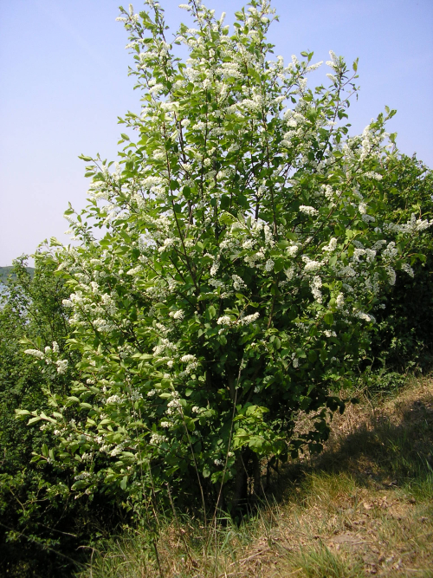
Onze eigen inlandse vogelkers in volle bloei. Mooi toch? (Eigen foto)

Inkarnaatklaver: (Trifolium incarnatum)
16 soorten klaver van het geslacht Trifolium kunnen we hier in Nederland tegenkomen. Ze staan bekend om hun drietallige blaadjes en? Zijn waardevol voor de biodiversiteit omdat ze stikstof binden in de bodem en? Insecten en bijen aantrekken.
Stikstofbinding (algemeen) is:
Bepaalde bacteriën in de grond (1) en in de wortels van vlinderbloemigen (2), nemen stikstofgas uit de lucht op in de poriën van de grond. Hierdoor wordt stikstof omgezet in bruikbare voedingsstoffen. Daarom telen boeren groenbemesting zoals klaver, luzerne en lupine.
Die planten vangen eerst stikstofgas op uit de lucht en slaan het op in de grond en de wortels. Door de plant zelf later ook onder te ploegen gaat het restant stikstof in de plant mee de grond in. De grond wordt daardoor op natuurlijke wijze vruchtbaarder (bemest) voor het volgende nog te telen gewas. En? Hierdoor is minder kunstmest en, nog beter, minder dierlijke mest nodig.
(Bovenstaand onderwerp ‘(stikstof)binding’ is vandaag-de-dag een hot item. Lees het nog een tweede of derde keer)
Nu terug naar de inkarnaat klaver (Trifolium incarnatum), inkarnaat klaver wordt ook gebruikt als groenbemester.

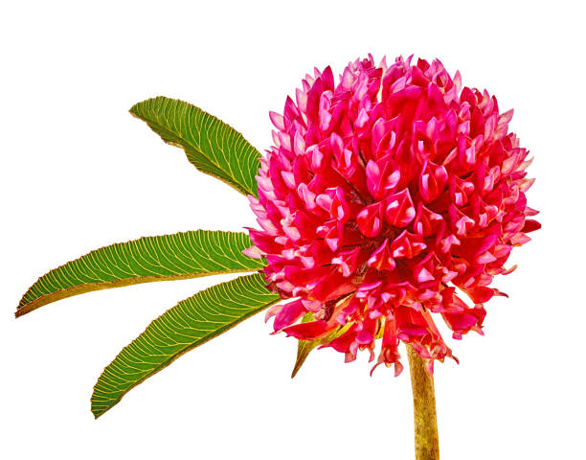
Inkarnaat klaver is ’n Trifolium klaver (iStockphoto)

- Trifolium gaat voor ‘drie blaadjes bijeen’, incarnatum voor ‘vleeskleurig’.
- Wordt ook wel Franse klaver genoemd; komt van oorsprong uit het Middellandse Zee gebied.
- Belangrijke en interessante plant. Lees maar verder.
- Klaversoort met rode pluimachtige bloemen; vleeskleurig; rood.
- Er zijn minstens 16 soorten klaversoorten Trifoliums; ook veel cultivars.
- Klaver werd vroeger veel gekweekt als paardenvoer; gemaaid, op ruiters gedroogd en opgeslagen als stro. Stro? Omdat gedroogde klaver stroachtig aandoet; klaverstro. Is niet hooi-achtig!
- We hebben het over ren- rij- trek- en hobby paarden. De Zeeuwse werkpaarden hebben hun arbeid erop zitten. Maar ze zijn er nog wel. Veelal als hobby.
- Trifolium klaver, overigens ook Luzerne (klaver), bevat natuurlijke antibiotica, ondersteunt de luchtwegen, hart en bloedvaten van de paarden. Is goed voor de weerstand en bevat meerdere vitamines. Niet verkeerd!
- Lang geleden zaaide een landbouwboerbuurman ieder jaar een flink perceel klaver in voor zijn werkpaarden. Werd gedroogd voor in de winter. Hij had 9 Zeeuwse ‘knollen’. Daarom!
- Tegenwoordig ook ingezaaid als groenbemester. Vangt via wortelknolletjes veel stikstof uit de lucht, brengt het in de bodem en bemest daarmee andere planten. Denk aan een paardenwei waar meer soorten kruiden groeien.
- Groeit op arme grond en kan goed tegen droogte.
- Voor bodemverbetering zaaien in het najaar; voor bloemen in het voorjaar’, sprak de bloemenkweker.
- Wordt 20 tot 50 cm hoog.
- Bloeit van mei t/m september.
- Aantrekkelijk voor bijen, hommels en vlinders.
- Vraag aan kinderen: Op veel klaverblaadjes kun je drie letters V zien. Weet iemand van jullie wat dat betekent? Antwoord: ‘Voer Voor Vee’.

De Paardenbloem (Taraxacum officinale)

- Taraxacum is een oude plantennaam van een composiet. Officinale betekent geneeskrachtig.
- De paardenbloem is inderdaad een plant uit de composietenfamilie.
- Composieten? In elke bloem groeien afzonderlijke bloempjes die zo dicht op elkaar staan, dat je denkt dat het één bloem is. En eigenlijk is dat wel en niet zo.
- Oké. Een paardenbloem bestaat in feite uit heel veel afzonderlijke gele lintbloemen.
- Het hoofdje van de bloem bevat honderden van die lintbloemen.
- De groene bladeren van deze plant vormen aan de grond een rozet met langwerpige ingesneden vierdelige bladeren. De steel of stengel is onvertakt en bladloos.
- Onder de grond heeft de plant een penwortel die recht naar beneden de grond in groeit.
- Paardenbloemen zijn tamelijk forse planten, 40 cm hoog en zijn vooral te vinden in graslanden.
- De steel is rond en hol.
- Uit de stengel en uit de groene bladeren komt wit ‘melksap’ als je ze kneust,
- Van oorsprong komt de paardenbloem voor in Afrika, Azië en Europe.
- Paardenbloemen zijn er in veel vormen en soorten
- Die soorten zijn onderling moeilijk te onderscheiden.
- Dat er maar één soort paardenbloem bestaat is daarom niet waar.
- De paardenbloem bloeit bijna het hele jaar door, maar begint meestal massaal te bloeien in het voorjaar.
- De bloeiwijze bestaat uit alleenstaande hoofdjes met vele honderden gele lintbloemen.
- Het vruchtpluis (pappus), dat zijn de witte uit haren bestaande ‘parachuutjes’, wordt verspreid door de wind.
- De paardenbloem is daarom een windbloem.
- Met de pappus, het vruchtpluis, kunnen de zaden over een flinke afstand door de lucht worden weggevoerd.
- Het vruchtpluis met de zaden zoeken het hogerop.
- De in de lucht zwevende ,parachuutjes’ met hun zaden, zijn heelzeker geen pollen, zoals nog eens wordt gesuggereerd.
- Wat verslagschrijver betreft hebt u nu voldoende informatie wat de paardenbloem betreft. Maar? Mocht u eens een paardenbloem tegenkomen met een rode steel of stengel, dan is dat een apart soort. Zeer waarschijnlijk een zandpaardenbloem.

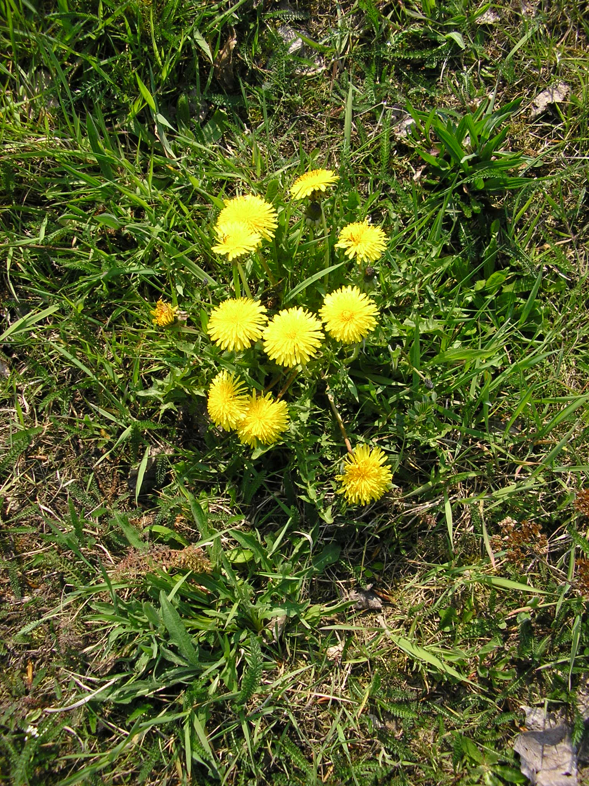
Eigen foto Paardenbloemplant: Forse plant, composiet, bloemhoofd bestaat uit veel aparte lintbloemen, bloeit het hele jaar door.

De Speerdistel
Distels? Een hoofdstuk apart. Ik noem er een paar: Akkerdistel, Griekse distel, Moesdistel, Kale jonker, Langstekelige distel, Knikkende distel, Driedistel, Kogeldistel, Wegdistel, Mariadistel en de Speerdistel. Over deze laatste gaat het.
- Met z’n wetenschappelijke naam: Cirsium vulgare.
- ‘Cirsium’ is afgeleid van een oude Griekse plant ‘hirsion’. Een distelsoort gebruikt tegen ‘hirgoi’ ofwel spataderen.
- ‘Vulgare’ betekent ‘algemeen voorkomend’.
- De speerdistel is een opvallende stijfstekelige plant onder de Vederdistels*.
- Hij, die speerdistel, kan wel tot 1.20 m hoog worden.
- De Vederdistel (Cirsium) is een geslacht van stekelige planten uit de composietenfamilie met meer dan 100 soorten.
- Hun vruchtpluis bestaat uit veervormige haartjes. Daarom Vederdistels.
- Na de ontkieming van het zaad van de speerdistel ontstaat er, plat tegen de grond, een rozet, een krans, die wel kan uitgroeien tot een doorsnee van één meter. Die rozet is lang te zien.
- Pas in het tweede jaar komt de stengel uit de rozet of krans.
- De helderrode bloemen staan alleen en de omwindselbladen (van de bloem) zijn stekelig.
- De Speerdistel is een twee- tot meerjarige plant.
- Aan de stengels en zijtakken bevinden zich diep ingesneden bladeren.
- Die bladeren staan verspreid, zijn enkelvoudig en hebben en topstekelpuntje; dit is de punt van de speer(distel).
- Beschouw je een blad nader, dan zie je duidelijk aan het eind van elk blad een scherpe punt dat lijkt op een speer- of pijlpunt van een echte speer. Daarom die naam.
- De speerdistel is tussen andere planten gemakkelijk te herkennen en te vinden op omgewerkte verstoorde grond. Ook kun je hem als stoepplant tegenkomen tussen (bak)stenen.
- Jac.P. Thijsse, de natuurkundige, schreef in 1894: “Distels zijn ware voorraadschuren, niet alleen voor vogels, maar ook van een grote schare van dieren, wier bestaan geheel en al van hen afhankelijk is”.
- Tijdens de bloei van de speerdistel kunt u zoeken naar een grote schare van dieren; zweefvliegen, kevertjes en wantsen.
- Distels verrichten een belangrijke rol als schakel in het ecosysteem bv. als nectarplant voor bedreigde bijen en vlinders.
- Distels zijn ook waardplant voor vlinders.
- Distels, dus ook speerdistels, zijn belangrijk in de natuur. . .
- Voor insecten: hommels, bijen, vlinders, kevers en zweefvliegen vinden er volop nectar en stuifmeel.
- Putters, mezen en vinken eten de olierijke zaden.
- Als slot: De Speerdistel heeft een wonderlijke eigenschap: tijdens zijn groei neemt de plant veel stikstof uit de bodem op, waardoor de grond eromheen voedselarm wordt. Daarmee doet hij zichzelf te kort. Op voedselarme grond kan hij niet groeien. Pas als er weer voldoende stikstof in de grond is gekomen, kan de plant weer kiemen.
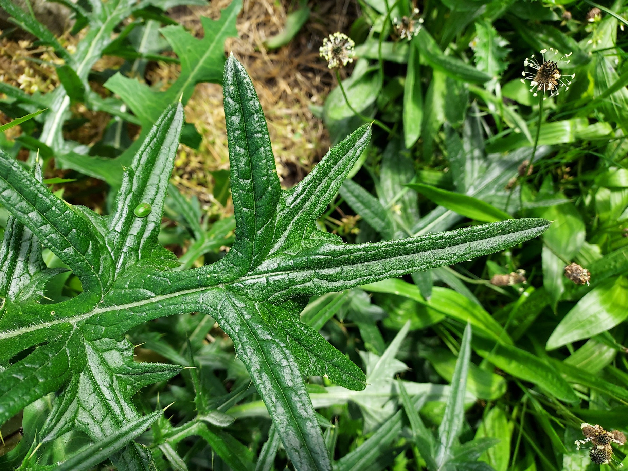
De Speerdistel is eenvoudig te herkennen tussen alle distels. Duidelijk is hier de ‘punt van de speer’ te zien. Het blad van de speerdistel is diep ingesneden. Eigen foto.

Een nieuwe naam: Heeren Van Herlaer?
Het gebied bij Sint-Michielsgestel ondergaat een herinrichting (zie inleiding), maar kreeg nog geen nieuwe naam. Dat is wel de bedoeling. Dit gebied staat bekend als stroomgebied rond de voormalige kastelen Oud Herlaer en Nieuw Herlaer. Genoemde locatie ligt tussen ’s-Hertogenbosch, Vught en Sint-Michielsgestel, getypeerd door de Dommel. En zou “Heeren Van Herlaer” gaan heten. Waar het gebied precies begint en eindigt is verslagschrijver nog even niet duidelijk. Misschien klinkt: Land van de Heeren van Herlaer voor een gebied ook niet verkeerd. We blijven het volgen.

De Geuzendijk
Onze groep liep over de Geuzendijk. Deze dijk is een restant van de liniedijk die Frederik Hendrik in 1629 liet aanleggen bij het Beleg van Den Bosch.
Frederik Hendrik van Oranje (*1584 †1646) was niet alleen Prins van Oranje, maar ook graaf van Nassau. Twee belangrijke families. Hij was stadhouder, kapitein-generaal en admiraal-generaal van de Republiek der Zeven Verenigde Nederlanden. Zijn bijnaam ’stedendwinger’ kreeg hij wegens zijn succesvolle belegeringen, waaronder Den Bosch.

Eiken-op-stam
Eiken-op-stam zie je niet gauw. Wij wel. Pas gepote eiken- op-stam zagen wij langs een onverhard pad direct gepoot aan of tegen water. Verslagschrijver vond dit op het eerste gezicht vreemd.
Eiken hebben een hekel aan natte voeten op natte of drassige grond. Dat kan leiden tot wortelrot. Direct poten aan de waterkant lijkt “niet de meest ideale keuze”, maar kan onder specifieke omstandigheden wel werken. Eiken houden van droge tot licht vochtige, goed gedraineerde grond, maar wortelen diep. Dit alles mag ik lezen ‘in de geschriften’.

Een schuimcicade

Onze groep kwam uit bij een schuimcicade. Gids Michel legt uit en vertelt. Verslagschrijver vindt ook nog het een-en-ander:

De schuimcicade wordt ook wel spuug- of schuimbeestje genoemd. Schuimcicaden zijn een familie van insecten die behoren tot de onderorde der cicaden.
Cicaden zijn ook een verzameling van kleine insecten die zich voeden met plantensappen zoals bladgroen. Dat kunnen ze zover wegzuigen dat het gehele bladgroen verdwenen is.
- Cicaden zijn ook een groep van insecten die behoren tot de orde van de halfvleugeligen en vertegenwoordigen ongeveer 40.000 verschillende soorten. Ze zijn bekend om hun op ‘opgeklopt spuug’ lijkende schuimnesten waarin de larve (soort wormpje dat een insect met vleugels wordt) zich ontwikkelt.
- De cicadenzelf hebben grote doorzichtige vleugels en een relatief groot lichaam.
- De schuimcicade is 5 tot 7 millimeter groot (of klein).
- Zij hebben een goede schutkleur: bruin tot grijs en soms gevlekt.
- Het schuimbeestje komt op meerdere planten voor, bv.
- Op grassen en houtige struiken.
- De Lavendelplant is voor de cicade een geliefde waardplant ofwel een geliefde gastheer.
- De larven van de cicaden leven in kleine witte schuimnesten die ook wel koekoeksspuug of koekoeksoog worden genoemd.
- ‘Koekoek’ in genoemde woorden moet geassocieerd worden met ‘voorjaar’ en ‘lente’. Dan namelijk zijn die schuimnestjes te vinden en te zien.
- Cicaden leven voornamelijk van plantensappen en zijn vaak aanwezig op gewassen die door mensen zijn geteeld.
- Het ‘schuimnest’ ontstaat doordat de larve (de nimf) plantensap zuigt, dit mengt met lucht en een slijmachtige stof. In dat schuim bevindt zich, verstopt, de jonge schuimcicade.
- Cicaden helpen bij het bestuiven van planten en zelf dienen ze als voedsel voor verschillende dieren zoals vogels en andere dieren.
- Cicaden zijn een van de weinige niet-zoogdieren die door zweten hun lichaam kunnen koelen.
- Cicaden verplaatsen zich springend. Ze zijn daar op ‘ingericht’ met sterk ontwikkelde achterpoten. Juist om te springen.
- Schuimcicaden behoren tot de beste springers onder de insecten gezien hun lichaamslengte. Ze kunnen tientallen keren hun eigen lengte springen.
- Wanneer een schuimcicade ‘wordt verplaatst’ door bv. uitspoeling na een fikse regenbui, wordt er een nieuw nest gebouwd.
- Het zijn altijd de jonge nimfen (larven) die het schuimnest bouwen.
- Nimfen? Bevinden zich in het juveniele stadium (van jonge dieren) die een nog onvolledige gedaante verwisseling hebben; nog niet volledig ontwikkeld zijn.

- Tot slot de voortplanting van de schuimcicade:
- De paring vindt plaats in de zomer.
- In het najaar legt het vrouwtje haar eitjes die overwinteren ín het bladweefsel.
- In het voorjaar komen de nimfen (de larven) uit.
- De nimf produceert het schuimnest. Ze vervelt daar meerdere keren terwijl ze groeit.
- In de zomer kruipt de volwassen cicade uit het schuim.
- En dan? Begint de paring opnieuw. Einde cyclus!
- Een popstadium, zoals bij vlinders, kent men hier niet.
- De ontwikkeling verloopt via onvolledige gedaanteverwisseling; ei – nimf – volwassen insect.
- De kwetsbare eitjes en de nimfen worden door de schuimcicade beschermd in plantweefsel (de bladeren) en schuim.
- Zijn er nog vragen? Ik denk het niet.

Drinkwater in de nabije toekomst
Als toegift: Vandaag, 20 mei 2026 lees ik via de media:
Directeur Vitens van het grootste drinkwaterbedrijf in Nederland waarschuwt voor drinkwatertekort ná 2030:
“We zitten aan de grenzen van het fysieke drinkwatersysteem. De overheid moet strengere maatregelen nemen. Als we niets doen, hebben, krijgen we een groot probleem” .
Zo spreekt directeur Vitens.
Verslagschrijver zag dat 10 jaar geleden al aankomen. Zoveel mensen, zoveel dieren, zoveel bedrijven die heel, heelveel water gebruiken. Dat moet eens verkeerd gaan. Dat zal niet lang meer duren. Doe er wat aan directeur Vitens!

Woensdag 10 juni zien wij elkaar weer.

Sint-Michielsgestel, 23 mei 2026
Website Natuurgroep: natuurgroepgestel.nl
Verslagschrijver: Piet Brugman
Website: brugmanpraat.nl
e-mail: p.a.brugman@gmail.com

